魔力网商家系统
概要需求规格说明书
V0.4

(内部资料 请勿外传)

编 写： | 于长弘 | 日 期： | 2014-5-21

文档变更记录
序号 | 变更（+/-）说明 | 作者 | 版本号 | 日期 | 批准
1 | 初始版 | 于长弘 | V0.1 | 2014-5-21
2 | 更新：  1、商家创建账号（3.6.1）  2、商家注册（3.1.1）  3、后台注册（3.1.2） | 于长弘 | V0.1 | 2014-5-26
3 | 1、更新3.5.1账单查询  2、去掉基本信息中的对外公开电话，将该项加入装饰店面中，必填项  3、去掉GUID  4、账单查询修改 | 于长弘 | V0.1 | 2014-5-30
4 | 删除3.7.3中的快捷链接 | 于长弘 | V0.1 | 2014-6-9
5 | 修改了3.4.3中账号匹配角色的描述 | 于长弘 | V0.1 | 2014-6-10
6 | 功能模块结构大调整 | 于长弘 | V0.2 | 2014-6-19
7 | 添加规格参数模版 | 于长弘 | V0.3 | 2014-6-24
8 | 修改下级商家描述 | 于长弘 | V0.3 | 2014-6-27
9 | 店面装饰 | 于长弘 | V0.3 | 2014-6-27
10 | - 下级商家创建描述修正  - 店面装饰，添加商家专区 | 于长弘 | V0.3 | 2014-7-1

目录
1 概述 6
1.1 编写目的 6
1.2 项目描述 6
1.3 术语表 6
1.4 参考文档 6
1.5 摘要 7
2 整体说明 7
2.1 应用环境 7
2.2 用户说明 7
2.3 功能摘要 7
2.4 总体要求 7
3 功能性需求 7
3.1 <订单管理> 8
3.1.1 <产生魔豆> 8
3.1.2 <消耗魔豆> 8
3.1.3 <魔力团订单> 8
3.1.4 <商城订单> 8
3.1.5 <预售订单> 8
3.2 <商品管理> 9
3.2.1 <预售商品> 9
3.2.2 <常规商品> 9
3.2.2.1 <添加商品> 9
3.2.3 <发货管理> 11
3.2.4 <售后管理> 11
3.3 <店面装饰> 11
3.3.1 <商城专区> 11
3.3.2 <大牌团> 11
3.4 <商家中心> 12
3.4.1 <基本信息> 12
3.4.2 <账号管理> 12
3.4.2.1 <登陆页面> 12
3.4.2.2 <注册> 12
3.4.2.3 <分账号管理> 12
3.4.3 <权限管理> 13
3.4.3.1 <权限列表> 13
3.4.3.2 <注册初始化权限> 13
3.4.3.3 <下级商家权限> 13
3.4.3.4 <角色管理> 13
3.4.4 <安全中心> 13
3.4.5 <公告> 14
3.4.6 <操作日志> 14
3.4.7 <提现> 14
3.4.8 <流水> 14
3.4.9 <绑定会员> 14
3.4.10 <评价> 14
3.4.11 <激活> 15
3.5 <账单管理> 15
3.5.1 <待付款> 15
3.5.2 <我的账单> 15
3.5.2.1 <总账单> 15
3.5.2.2 <产生魔豆账单> 15
3.5.2.3 <消耗魔豆账单> 15
3.5.2.4 <绑定分润账单> 16
3.5.2.5 <商城列表> 16
3.5.2.6 <预售账单> 16
3.6 <下级商家管理> 16
3.6.1 <商家清单> 16
3.6.2 <账单中心> 16
3.6.3 <商家付款申请> 17
3.6.4 <下属商家添加> 17
3.6.5 <下发站内信> 17

概述

编写目的
本需求说明书的编写目的是定义说明系统的组成、功能模块、适用范围、相关局限等，为软件编程和系统维护提供借鉴。 本说明书的预期读者主要为需求开发人员、需求评审人员，系统设计人员、软件开发人员、软件测试人员和项目评审人员，便于用户、开发人员、进行理解和交流，可作为魔力网商家系统开发工作的基础和依据，并作为确认测试和验收的依据。

项目描述
项目背景：第二阶段调整。
本文档描述魔力网商家系统主要功能，与其相关的系统有：Web前端、后端系统、后台管理系统、APP、信息管理系统。

术语表
术语 | 解释说明
角色 | 每个角色赋予一套权限
主账号 | 每个商家第一个注册成功的账号为主账号，拥有该商家的最高权限
分账号 | 主账号可以创建分账号，并为分账号赋予角色

参考文档
文档名称 | 版本号 | 作者

摘要
本文档主要包括整体说明和功能性需求，以树形结构描述了魔力网商家系统主要功能模块和功能实现的原因。

整体说明
本项开发任务拟建立一个完整的魔力网商家系统，来联系商家、消费者、银行。

应用环境
本产品应用环境为Windows NT5.X、Windows NT6.X，可支持浏览器为：IE（6-11）、Chrome、火狐、360、搜狗、遨游、猎豹、QQ浏览器。

用户说明
本产品用户为：使用魔力网商家系统的普通用户。

功能摘要

总体要求
本产品为魔力网商家系统v1.0

功能性需求
需求根据重要性，将优先级分为3级：
- 1 - 高，此需求必须实现，必须优先实现；
- 2 - 中，此需求必须实现，但可以暂缓实现；
- 3 - 低，表示此需求是可选的；

<订单管理>
5类订单：产生魔豆、消耗魔豆、商城订单、魔力团订单、预售订单

<产生魔豆>
- 查询条件：开始时间、结束时间、手机号、订单号
- 查询结果：订单号、手机号、订单金额、订单日期、订单备注
- 订单入库：手机号、确认手机号、订单金额、魔豆数量、备注

<消耗魔豆>
线下支付魔豆+现金的订单，向消费者发短信验证码，商家系统录入验证码扣除魔豆。展示方式如下：
- 查询条件：开始时间、结束时间、手机号、订单号
- 查询结果：订单号、手机号、订单金额、订单日期、订单状态
- 订单入库：手机号、确认手机号、验证码、订单金额、魔豆数量、备注

<魔力团订单>
消费者线上支付魔豆，取得序列号凭证。
- 查询条件：开始时间、结束时间、手机号、订单号
- 查询结果：订单号、手机号、订单金额、魔豆数量、订单日期、订单状态
- 订单入库：序列号凭证

<商城订单>
- 查询条件：开始时间、结束时间、手机号、订单号
- 查询结果：订单号、手机号、订单金额、魔豆数量、订单日期、订单状态、订单备注
- 操作：发货、审核退货、审核换货

<预售订单>
- 查询条件：开始时间、结束时间、手机号、订单号
- 查询结果：订单号、手机号、订单金额、魔豆数量、订单日期、订单状态、订单备注
- 操作：发货、审核退货、审核换货

<商品管理>

<预售商品>
预售商品只有查询操作
搜索条件：商品名称、商品状态（上下架）
查看结果：商品名称、折扣、快照、评价，评价链接到评价列表页面。

<常规商品>
搜索条件：商品名称、商品状态（上下架）
查看结果：商品名称、折扣、快照、评价，评价链接到评价列表页面。
可操作：修改、删除、上架、下架

<添加商品>
常规商品有添加功能，预售没有。
1、点击添加商品，进入商品分类选择页面。
2、以树形结构选择分类，当打开另一个一级节点时，关闭前一个一级节点分支。
3、锁定分类后，点击提交进入商品信息编辑页。

        - <编辑商品信息>
可编辑商品规格参数模版，其他与原版一致：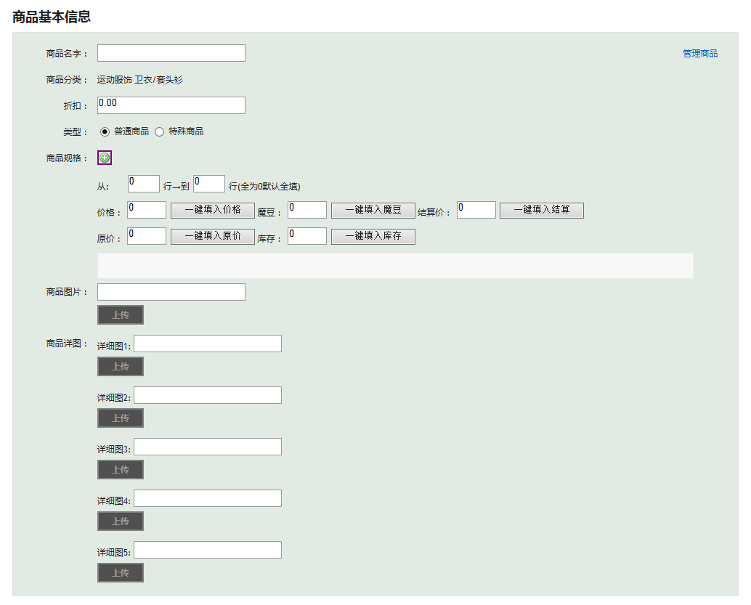
可编辑商品详情：
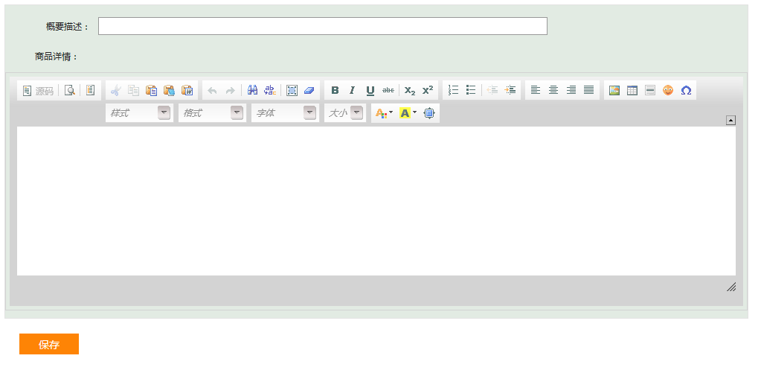
        - <规格参数模版>
预售和常规商品都有规格参数，商家可以填写常规商品的规格参数，后台可以配置模版。

<发货管理>
- 搜索条件：订单号、成交时间（从XX到XX），可导出发货订单。有“售后管理”和“查看订单
- 查看结果：订单号、商品名称、单价、数量、金额、退款金额、商品状态，可进行发货操作

<售后管理>
- 搜索条件：订单号、消费者寄运单号、交易时间（从XX到XX）、订单状态、退换或状态、类型。
- 查看结果：订单号、商品名称、单价、数量、金额、退款金额、商品状态。可进行发货操作

<店面装饰>

<商城专区>
装饰魔豆商城---大牌推荐页面。
内容：1张广告图片，尺寸待定。
装饰效果如下：
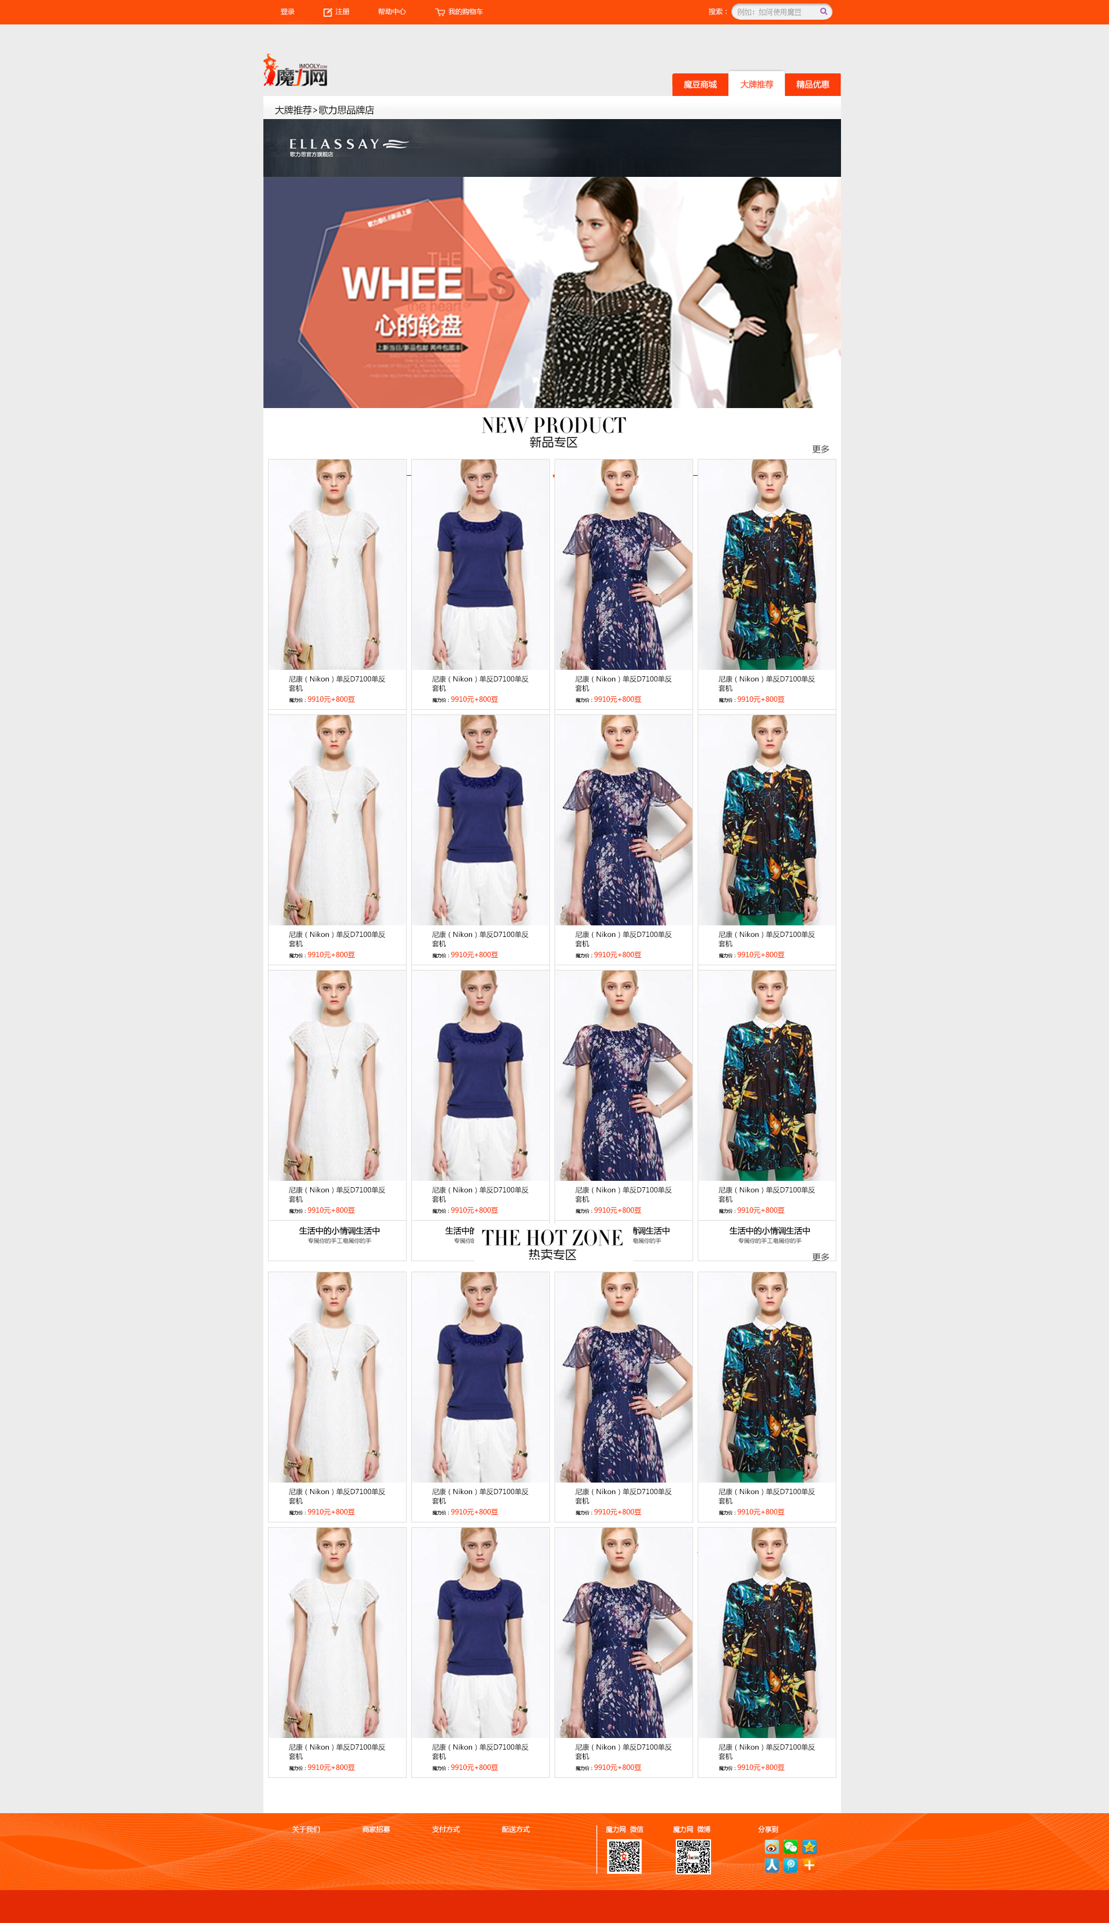

<大牌团>
装饰商家信息页面。
- 可上传banner图。
- 可编辑商家简介。
- 对外公开电话

<商家中心>

<基本信息>
商家名称、地区（省市区）、详细地址（可修改）、商家分类、上级商家名称、下级商家数、加盟时间、 联系人（可修改）、手机号（可修改）、邮箱（可修改）、logo。

<账号管理>

<登陆页面>
- 登陆：用户提供账号、密码进行登录。登陆成功后进入主页面，可进行注销操作。
- 注册：链接到注册页面
- 密码找回：进入密码找回页面

<注册>
- 填写注册信息
- 可勾选“寻找上级商家”，勾选后可输入商家名称进行模糊查询，选定上级商家进行匹配。若不勾选，则默认没有上级商家。
- 可选下级商家数量，提交激活申请给后台审核。
- 审核通过后，自动匹配商家归属，并分配角色给新账号。
- 主账号可以为下级商家注册，详见<下级商家管理>

<分账号管理>
- 主账号有创建分账号的权限，需要输入：分账号、姓名、密码和确认密码。
- 以树形结构展示商家的账号，格式：账号（角色）。
- 可将已有角色赋予给分账号。
- 分账号密码修改：选择分账号，输入新密码，再次输入新密码，确认后成功
- 账号状态：可启用和停用分账号。

<权限管理>

<权限列表>
后台和商家端共用同一套权限列表，权限细项为所有功能的清单。
附件为不完全清单：

<注册初始化权限>
商家注册：
- 后台配置几个预定义的商家角色，对应不同权限。
- 商家账号注册时，后台按照商家的性质进行角色初始化，可以增删权限。

<下级商家权限>
商家创建下级商家账号时：
- 下级账号默认继承上级账号权限，上级商家可修改下级权限。
- 上级账号拥有查看下级账号所有信息的权限，不可越级查看。

<角色管理>
角色管理用于主账号对分账号的权限控制：
- 主账号可在权限列表中选取一组权限，设定对应的角色名称，完成创建角色。
- 主账号可对已有角色的权限进行增删改操作。

<安全中心>
- 手机修改：显示已绑定邮箱，获取验证码，输入正确可修改手机。
- 邮箱修改：显示已绑定手机，获取验证码，输入正确可修改邮箱。
- 密码修改：输入旧密码、新密码，再确认一次新密码。

<公告>
- 通知公告：上级账号可以向下级账号发公告，主账号可以向分账号发公告。
- 刷新：刷新公告列表
- 删除：删除已选公告
- 全选：勾选全部公告
- 其他：序号、时间，按时间倒序排列。

<操作日志>
主账号可以看到自己和分账号的日志，分账号可以看到自己的日志。
以表格展示日志清单：
- 日志格式：时间、操作人、操作内容
- 操作内容：订单入库、提现、付款、绑定会员、发货、审核退换货、付款申请、上下架商品、绑定或解绑银行卡、修改密码。
- 删除记录：可选择或全部删除。

<提现>
1、商家提现：当有多个已绑定银行卡时，可选择一个作为提现卡
2、添加银行卡审核页面：开卡地区（省、市、区）、开卡银行、开户行全名、银行卡卡号、持卡人姓名。填写后提交，由后台审核。

<流水>
针对虚拟账户的出入账，统计资金流。
格式：金额、时间

<绑定会员>
消费者第一笔订单
会员清单：展示会员在其他商家消耗魔豆的数量、时间。

<评价>
- 列表展示消费者在魔力团和收集魔豆消费的评价，时间、评论内容、评价星级、用户名。
- 展示商家好评率。

<激活>
商家可创建一个账号，练习使用。若账号是未激活状态，点击激活后，会将注册信息提交到后台进行审核。

<账单管理>

<待付款>
- 开始时间、结束时间、类型和应付金额，点击账单可进入代付款账单明细页。
- 待付款明细：商家名称、订单号、金额、类型、产生时间。

<我的账单>

<总账单>
- 查询条件：开始时间、结束时间
- 查询结果：账单号、账单时间、金额

<产生魔豆账单>
- 查询条件：开始时间、结束时间，勾选“服务费”或“回扣”后点击查询。
- 查询结果：账单号、账单时间、类型（服务费或回扣）、金额、支付时间、支付状态。
- 账单明细： 点击单个账单的“服务费”或“回扣”，进入到相应的账单明细页面。
服务费明细：订单号、订单金额、类型、产生时间、服务费。
回扣明细：订单号、订单金额、类型、产生时间、回扣金额、消费者手机号。

<消耗魔豆账单>
该部分是魔力团的账单，包含线上支付魔豆和线下支付魔豆的形式。
- 查询条件：开始时间、结束时间
- 查询结果：账单号、账单时间、金额、魔豆数、产生时间
- 账单明细：订单号、订单金额、魔豆数、类型、产生时间

<绑定分润账单>
消费者第一次以收集魔豆的方式消费，被计为该商家的绑定会员。会员每一笔消耗魔豆的订单都会将回扣返给商家。

- 查询条件：开始时间、结束时间
- 查询结果：账单号、账单时间、类型（回扣）、金额、支付时间、支付状态。
- 回扣明细：订单号、订单金额、类型、产生时间、回扣金额、消费者手机号。

<商城列表>
- 查询条件：开始时间、结束时间
- 查询结果：账单号、开始时间、结束时间、金额、魔豆数、产生时间
- 账单明细：订单号、订单金额、魔豆数、类型、产生时间

<预售账单>
- 查询条件：开始时间、结束时间
- 查询结果：账单号、开始时间、结束时间、金额、魔豆数、产生时间
- 账单明细：订单号、订单金额、魔豆数、类型、产生时间

<下级商家管理>

<商家清单>
- 列出下级商家的店名、店主姓名、地址、联系方式、注册时间。
- 可对下级商家进行锁定和解锁操作。

<账单中心>
可查看下级商家账单
查询条件：选择商家名、选择账单类型、开始时间、结束时间。
查询结果：与查询自己账单的结果展现相同，有总账单、产生魔豆账单、消耗魔豆账单、绑定分润账单、商城列表、预售账单。

<商家付款申请>
下级商家点击申请自行支付，上级商家可审核是否通过。

<下属商家添加>
主账号创建下级账号，新建的账号需经后台审核后生效，下级账号继承上级商家全部权限。

<下发站内信>
可输入标题和内容，只能发给下一级商家。有2种方式：
- 定位区域发送：选中区域，对区域内商家。
- 定位商家发送：店名、店主姓名、地址、联系方式、注册时间。

